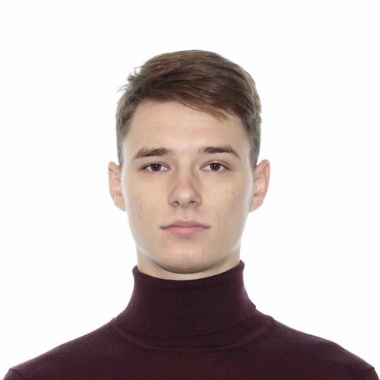 |  | Лебедев Александр Константинович  Мужчина, 21 год, родился 6 ноября 2001  +7 (902) 1111020  lebedev.ak2001@gmail.com  Проживает: Санкт-Петербург  Гражданство: Россия, есть разрешение на работу: Россия
Инженер-Разработчик FPGA/ПЛИС
Опыт работы —1 год 1 месяц
Июнь 2022 — настоящее время  1 год 1 месяц |  | АО ЗАСЛОН  Санкт-Петербург, www.zaslon.com/  Техник  1. Разработка дизайна для ПЛИС на стендовом оборудовании.  В проекте был разработан модуль преобразования DVI в Avalon-ST и ARINC818. Для работы с кадрами использовалась внешняя память SDRAM. Также для приёма и передачи использовались высокоскоростные transceiver'ы. (GX серия)  Для конфигурации внешнего видеочипа использовался протокол I2C.  2. Разработка IP-блока управления конфигурационной памятью EPCS.  В этом проекте было реализовано управление памятью по интерфейсу SPI в соответствии с документацией, а управление IP-блоком по протоколу Avalon-MM.  3. Разработка дизайна для ПЛИС с использованием Nios II.  В проекте реализованы аппаратные блоки управления внешними устройствами по интерфейсам UART, SPI, I2C.  Данные от управляющего устройства обрабатываются в процессоре и направляются к нужному абоненту.  Небольшой опыт работы в Altium Designer для разработки Э3. Подбор элементов, составление ПЭ3.
Образование
Неоконченное высшее
2023 |  | Санкт-Петербургский государственный университет телекоммуникаций им. проф. М.А. Бонч-Бруевича, Санкт-Петербург  Радиотехнические системы, Радиотехника
Ключевые навыки
Знание языков |  | Русский — Родной  Английский — A2 — Элементарный  Испанский — A2 — Элементарный
Навыки |  | Git Avalon-MM / Avalon-ST Qsys SystemVerilog / Verilog Quartus QuestaSim / ModelSim Intel (Altera)
Дополнительная информация
Обо мне |  | Инженер-разработчик FPGA,  В университете занимаюсь разработкой модулей для видеообработки.  Начинал с разработки модулей приёма и передачи данных по интерфейсу UART.  Занимался разработкой аналогов модулей Intel:  Color plane sequencer (упаковка 8 бит в 16, 24, 32).  Clocked video input (преобразование интерфейсов ITU601/ITU656 в Avalon-ST).  Модули параметризируемые, подключены к среде Qsys.  Небольшой опыт в использовании Tcl (как раз для настройки блоков в Qsys).  Работал с различными типами памяти (DDR SRAM, DPRAM, ROM)  Использовал SCFIFO / DCFIFO, как для буферизации, так и для CDC.  Отладка модулей производилась с помощью testbench в среде QuestaSim. На поздних этапах разработки использовал Signal Tap для отладки в железе.  Опыт создания constraints проекта.

